**今日动态**

1.14 星期二 晴

班级人数：23人，今日实到：15人。

|  |  |  |  |  |  |
| --- | --- | --- | --- | --- | --- |
| **姓名** | **自主签到**  **（能“√”，不能“✕”）** | **绕水杯（主动“★”，反之“●”）** | **挂衣服（独立“★”，反之“●”）** | **进餐**  **（全部★、没吃完●）** | **其他** |
| **赖薪宇** | **√** | **★** | **★** | **★** |  |
| **万锦泽** | **请假** | **请假** | **请假** | **请假** |  |
| **王亦豪** | **√** | **★** | **★** | **★** |  |
| **高望** | **√** | **★** | **★** | **★** |  |
| **张奕** | **√** | **●** | **★** | **★** |  |
| **万殊同** | **√** | **★** | **★** | **★** |  |
| **何蒋晔** | **√** | **★** | **★** | **★** |  |
| **张东洋** | **√** | **●** | **★** | **★** |  |
| **韩承宇** | **✕** | **●** | **●** | **●** |  |
| **任泽轩** | **√** | **★** | **★** | **★** |  |
| **刘宸泽** | **√** | **★** | **★** | **★** |  |
| **潘沐炀** | **请假** | **请假** | **请假** | **请假** |  |
| **冯原** | **✕** | **★** | **●** | **★** |  |
| **郭舒耀** | **请假** | **请假** | **请假** | **请假** |  |
| **余一凡** | **请假** | **请假** | **请假** | **请假** |  |
| **党佳琪** | **请假** | **请假** | **请假** | **请假** |  |
| **杨星月** | **√** | **★** | **★** | **★** |  |
| **毛煜祺** | **请假** | **请假** | **请假** | **请假** |  |
| **李醇韵** | **请假** | **请假** | **请假** | **请假** |  |
| **刘欣然** | **√** | **★** | **★** | **★** |  |
| **朱沐菡** | **√** | **★** | **★** | **★** |  |
| **张芸汐** | **√** | **★** | **★** | **★** |  |
| **费思佳** | **请假** | **请假** | **请假** | **请假** |  |

**一日生活活动篇**  

**区域游戏篇**  

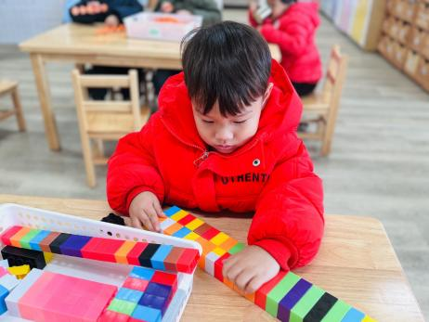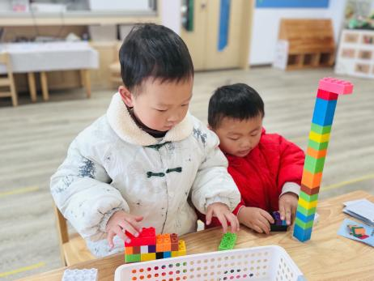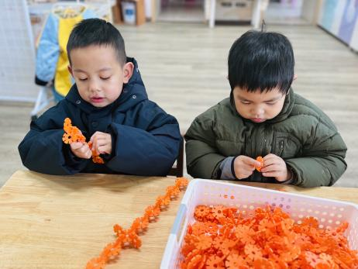

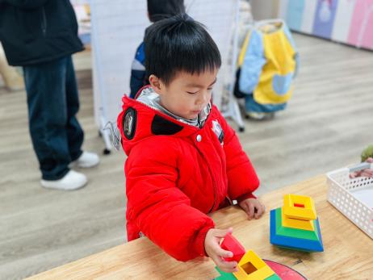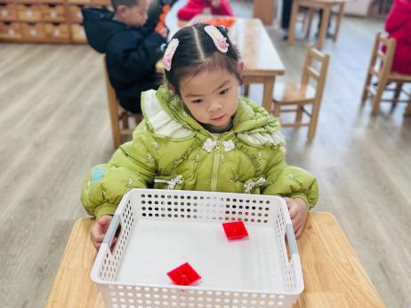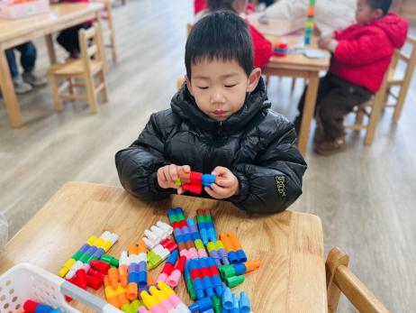

今天我们玩了桌面建构，有的幼儿选择了拼插积木、有的幼儿选择了雪花片、还有的幼儿选择了鲁班塔......在游戏中，能够遵守游戏规则、不争也不抢，并能认真建构的幼儿是：**赖薪宇、王亦豪、高望、张奕、万殊同、何蒋晔、张东洋、任泽轩、刘宸泽、刘欣然、张芸汐。**

**户外游戏篇**  

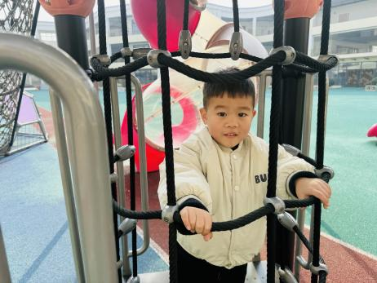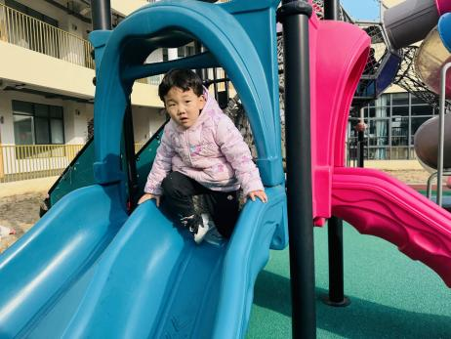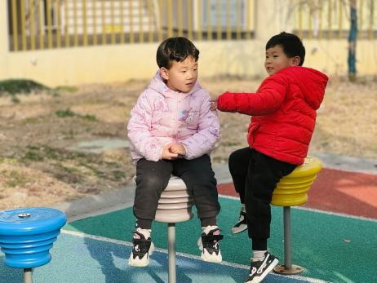

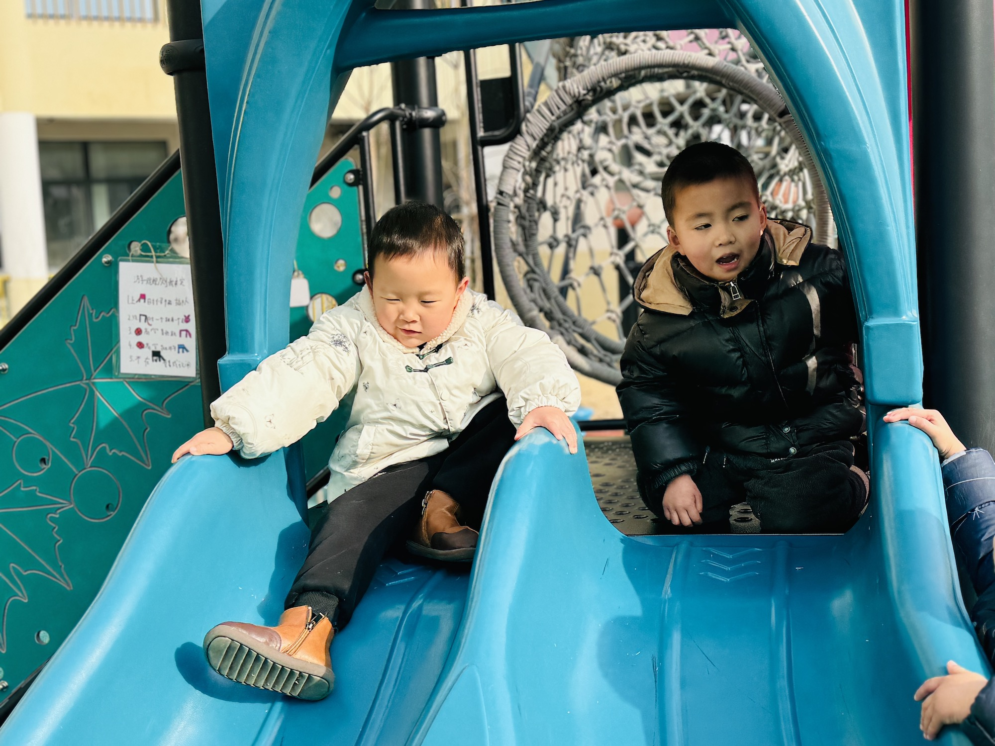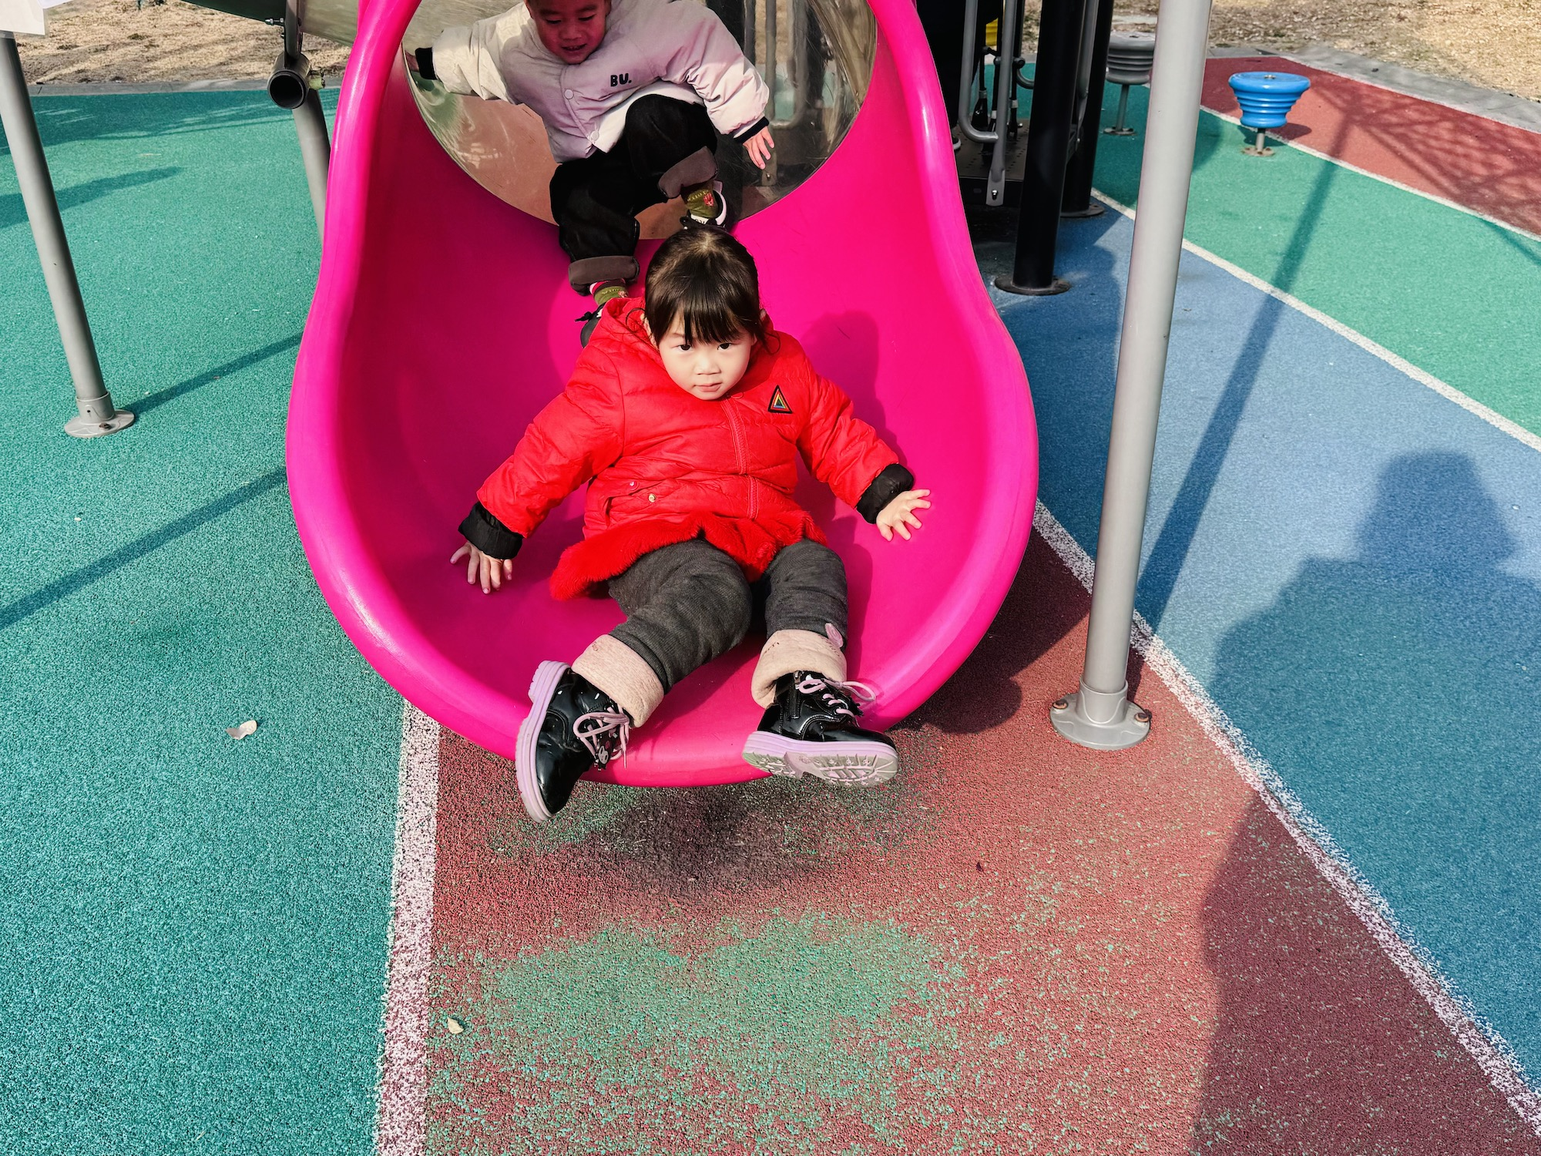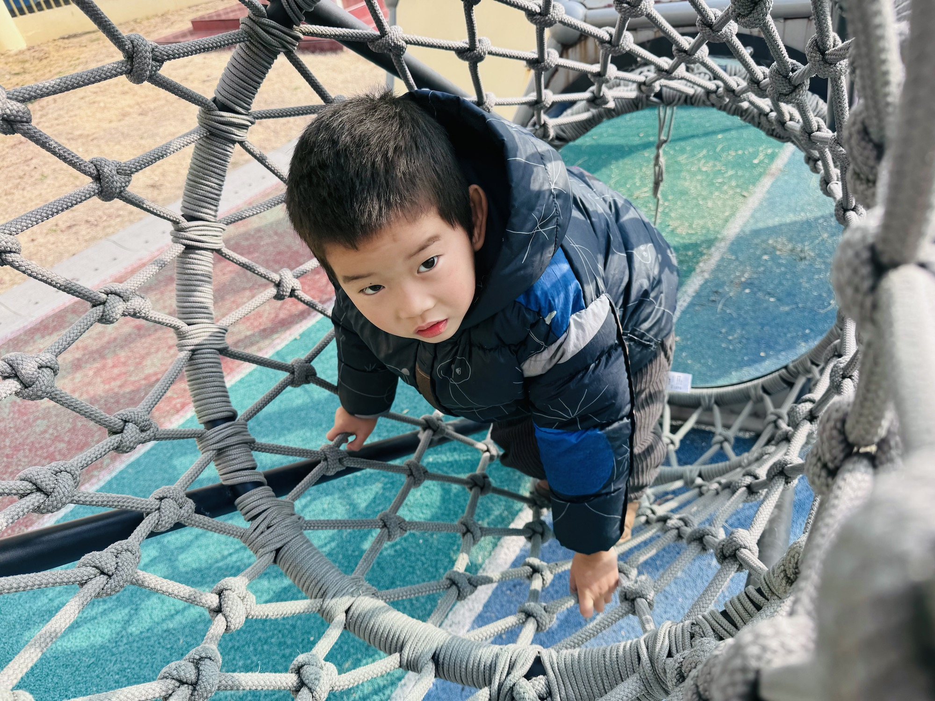

今天我们来到了滑滑梯进行户外游戏，能够按照游戏规则，认真参与游戏的幼儿是：**赖薪宇、王亦豪、高望、张奕、万殊同、何蒋晔、张东洋、任泽轩、刘宸泽、杨星月、刘欣然、朱沐菡、张芸汐。**希望其他宝宝也要学会遵守规则哦！

**集体活动篇**  

1. **音乐：北风爷爷别神气**

《北风爷爷别神气》是一首欢快、活泼的歌曲，歌词内容简单易懂，节奏稳定，动作性强，生动的描述了小朋友不怕冷和“北风爷爷”比赛并获得胜利的情景，贴近生活，适合小班幼儿学习和模仿。



在今天的活动中，能按歌词做相应的动作，体验与“北风爷爷”一起游戏的快乐的幼儿是：**赖薪宇、王亦豪、高望、张奕、万殊同、何蒋晔、张东洋、任泽轩、刘宸泽、杨星月、刘欣然、朱沐菡、张芸汐。**给你们点赞哦！

执笔人：张洁